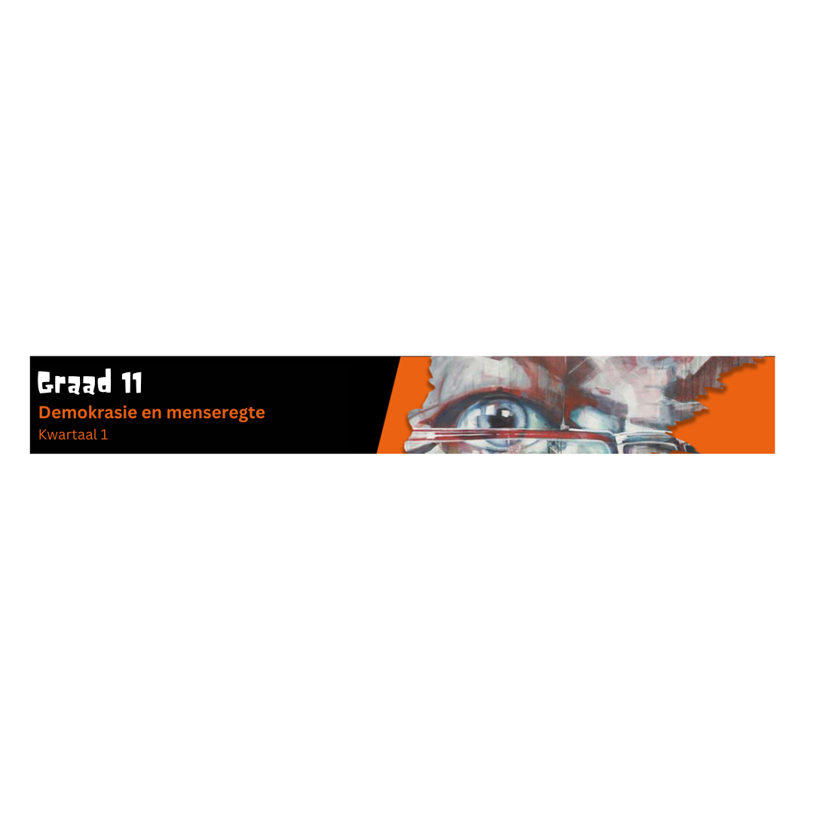


Les 4 – Werkkaart

Aktiwiteit 1:
Wanneer sportspelers swak optree, stel hulle slegte voorbeelde as rolmodelle vir diegene wat na hulle opsien en hul gedrag volg. Daar is 'n verantwoordelikheid vir beide die sportspeler en die toeskouer om toepaslik by hierdie sportbyeenkomste op te tree. Só sal ons ons nasie bou deur goeie rolmodelle te wees. Dikwels is hierdie swak gedrag ‘n gevolg van verskillende snellers.

Lees die lys van faktore (ook genoem snellers) wat tot slegte gedrag by sportwedstryde lei. Kies DRIE snellers en bespreek die effek wat hierdie snellers op die reputasie van die skool/ sportklub en spelers kan hê.

SNELLERS
Duur kaartjies | Slegs een ingang vir toeskouers | Gebrek aan sitplekke | Gebrek aan genommerde sitplekke
Gebrek aan sekuriteit | Wedywering tussen aanhangers | Alkoholmisbruik tydens die wedstryd | Dwelmmisbruik
Toeskouers wat met die skeidsregter stry | Gebrek aan  veiligheidsheinings | Woede oor wedstrydbeamptes/ skeidsregters se besluite | Geskille en aggressie onder afrigters

1.______________________
2. ______________________
3. ______________________
Leerders sal persoonlike antwoorde op hierdie aktiwiteit gee.

Aktiwiteit 2:

Ontwikkel in jou werkboek 'n gedragskode om regverdigheid en nasiebou vir sportwedstryde by jou skool te bevorder. Sluit die volgende in:
- Gedragskode vir hoe deelnemers van albei spanne in 'n skoolwedstryd moet optree. Sluit in onder watter omstandighede die wedstryd gestaak sal word. Sluit redes in waarom die skeidsregter 'n deelnemer vir gedrag ‘n kan "rooikaart" gee
- Gedragskode vir toeskouers.
- Gedragskode vir skeidsregters van albei spanne.

Voorgestelde idees:
Deelnemers
- Deelnemers moet mekaar met respek behandel en nie rassistiese of enige neerhalende taal gebruik nie.
- Deelnemers moet die wedstrydbeamptes en hul besluite respekteer.
- Deelnemers moet hulle weerhou van vulgêre taal.
- Sou een van die spanne onbeheerbare geweld ontlok, sal die wedstryd onmiddellik gestaak word. 'n Rooi "kaart" kan gegee word vir 'n oortreding van punt 1-3.
Toeskouers:
- Sal nie haatspraak teenoor die wedstrydbeamptes of deelnemers beoefen nie.
- Sal nie op die veld hardloop en die spel onderbreek of in enige geval fisies by die spel in 'n ontwrigtende hoedanigheid betrokke raak nie.

- Toeskouers en deelnemers sal die skoolterrein en fasiliteite respekteer deur hulle van vandalisme van enige aard te weerhou.
Skeidsregters:
- Moenie bevooroordeeld wees nie.
- Moenie spelers en/ afrigters uitlok deur reaksionêre uitbarsting nie.

Aktiwiteit 3:

Vraag 1.1:
Verskeie opsies word as moontlike antwoorde op die volgende vrae verskaf. Kies die antwoord en skryf slegs die letter (A–D) langs die vraagnommer (1.1.1 – 1.1.4) in jou werkboek neer, byvoorbeeld 1.1.5 D.

1.1.1 In Suid-Afrika vind Nasionale verkiesings elke... plaas
A. 2 jaar
B. 5 jaar
C. 4 jaar
D. 3 jaar
1.1.2 Die persoon wat burgers kies om hulle te verteenwoordig, staan as ... bekend.
- ‘n mandaat
- ‘n kiesafdeling
- ‘n raadslid
- ‘n politieke party

1.1.3 In Suid-Afrikaners se plaaslike munisipale verkiesing het 'n burger ... stemme.

- Drie
- Vyf
- Vier
- Twee

1.1.4 Op watter ouderdom kan ‘n Suid-Afrikaner as kandidaat in 'n verkiesing staan?

- 16
- 25
- 18
- 21

(4x1) (4)
Vraag 1.2:
Beantwoord die volgende vrae deur die antwoord langs die vraagnommer te skryf (1.2.1 – 1. 2.3).

1.2.1 Wie is verantwoordelik vir die wetgewingsproses in Suid-Afrika? (2x1) (2)
Die Nasionale Vergadering (NV) ✔ en die Nasionale Raad van Provinsies ✔
1.2.2 Definieer die term "stemwerwery". (1)
Pogings om spesifieke wetgewing op plaaslike, provinsiale of nasionale vlak te beïnvloed. ✔

1.2.3 Wie kan 'n wetsontwerp of 'n konsepwet by die parlement indien? Noem TWEE. (2x1) (2)
'n Predikant ✔
'n Adjunkminister ✔
'n Parlementêre komitee ✔
'n Individuele parlementslid ✔

Vraag 2
Sport kan 'n nasie verenig, maar dit kan net so maklik mense in die samelewing verdeeld laat en 'n wig skep tussen individue. Sport speel dus 'n groot rol in die bou van 'n gesonde nasie.
[Aangepas en vertaal vanaf: https://www.britannica.com/sports/sports/Sociology-of-sports
Toegangsdatum: 25 November 2022]
Skryf paragrawe oor nasiebou binne jou skoolgemeenskap.
Gebruik die volgende as riglyn:
- Definieer die term "nasiebou" en verskaf DRIE voorbeelde van positiewe nasiebou binne 'n skoolgemeenskap. (1+3) (4)
Nasiebou is die proses waardeur 'n samelewing van mense met uiteenlopende herkoms, geskiedenisse, tale, kulture en godsdienste bymekaarkom om eenheid te bevorder – en 'n landswye bewuste gevoel van trots Suid-Afrikaans bevorder. ✔
ENIGE DRIE VAN DIE ONDERSTAANDE VIR EEN PUNT ELK
- Vier erfenisdag deur jou kulturele drag aan te trek ✔
- Leer oor of neem deel aan inheemse sport of speletjies ✔
- Kyk na 'n program soos "Distrik Ses" wat die gevoel van trots Suid-Afrikaans inisieer ✔
- Veeltalige skoollied wat Suid-Afrikaanse kulture vier ✔

- Analiseer DRIE maniere waarop 'n skool se gedragskode nasiebou kan bevorder. (3x2) (6)
- Deelnemers moet mekaar met respek behandel en nie rassisme of enige neerhalende taal gebruik ✔ wat 'n wedersydse klimaaat van genot en ontspanning sal aanwakker. ✔
- Deelnemers moet die betrokke wedstrydbeamptes en hul besluite respekteer, ✔ wat daartoe sal lei dat alle toeskouers en deelnemers die spel sonder konflik sal geniet. ✔
- Deelnemers moet hulle van vulgêre taal weerhou ✔ om die spanning van die spel te verminder en die potensiaal van geweld te verminder. ✔

- Bespreek krities die snellers van swak gedrag van ondersteuners by skoolwedstryde en die impak wat hierdie snellers op die skool kan hê. (2x4) (8)
- As gevolg van reeds bestaande spanning tussen opponerende groepe ondersteuners as gevolg van tradisionele wedywering, kan konflik ontstaan ✔ soos verbale dreigemente of selfs fisiese konfrontasies. ✔ Dit kan lei tot negatiewe publisiteit op sosiale media ✔ wat die skool se reputasie in die plaaslike- of streeksgemeenskap negatief beïnvloed. ✔
- Toeskouers kan ontevrede wees met vermeende onregverdige spel ✔ en kan die speelgebied binnedring wat ontwrigting van die spel veroorsaak ✔ en in sommige gevalle geweldadige handelinge teenoor opposisiespelers, ✔ dit kan lei tot die opskorting van die spel en die potensiële regstappe teen die betrokke ouers. ✔
- Toeskouers onder die invloed van alkohol ✔ kan kwaad word vir waargenome vooroordeel ten opsigte van optrede, ✔ dit kan lei tot die voorkoms van vandalisme van skooleiendom, of aggressie teen ander ✔ wat tot ernstige beserings en / of regstappe kan lei. ✔
[20]

Aktiwiteit 4

Op grond van die inhoud oor prosesse wat jy in hierdie les behandel het, wat vind jy nog steeds moeilik om te verstaan en moet jy vir huiswerk hersien?

Watter kwessie rakende deelnemers se gedrag by skolesport voel jy moet in jou skool aangespreek word? Wie sou jy benader om hierdie verandering aan te pak?

Leerders sal persoonlike antwoorde op hierdie aktiwiteit gee.

